Контрольная работа 1
На тему: «Проекционное черчение»

Вариант 1

Задание:

- Выполнить рамку чертежа (при необходимости)
- Определить масштаб детали
- Построить ортогональный чертеж детали
- Нанести размеры на чертеже
- Заполнить основную надпись

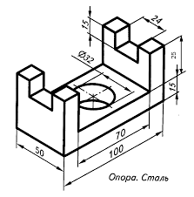

Вариант 2

Задание:

- Выполнить рамку чертежа (при необходимости)
- Определить масштаб детали
- Построить ортогональный чертеж детали
- Нанести размеры на чертеже
- Заполнить основную надпись
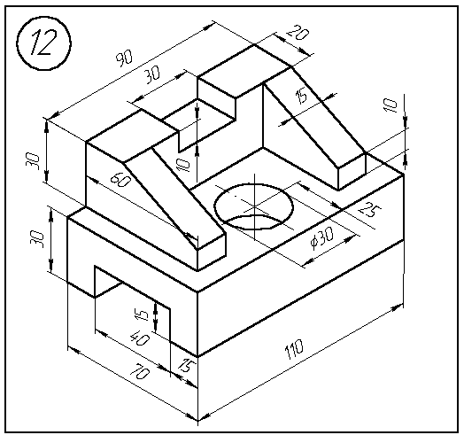

Вариант 3

Задание:

- Выполнить рамку чертежа (при необходимости)
- Определить масштаб детали
- Построить ортогональный чертеж детали
- Нанести размеры на чертеже
- Заполнить основную надпись

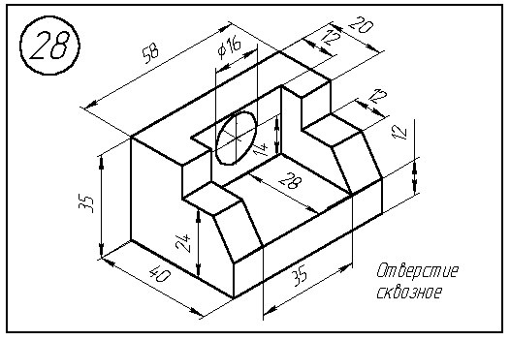

Вариант 4

Задание:

- Выполнить рамку чертежа (при необходимости)
- Определить масштаб детали
- Построить ортогональный чертеж детали
- Нанести размеры на чертеже
- Заполнить основную надпись

